MEMORIA ESCRITA DEL PROYECTO

CFGS Desarrollo de Aplicaciones Web

**Sistema de Administración de Inventario (SAI)**

**Autor:** Jonathan Jimenez Díaz

**Tutor:** Álvaro Alonso

**Fecha de entrega:** 28/04/2024

**Convocatoria:** _S____ (semestre de la convocatoria)

**Documentos del proyecto:** Enlace a la carpeta del Drive

Índice de contenidos

**1. Introducción (3-4 Páginas 3**

**1.1. Motivación 3**

**1.2. Abstract 3**

**1.3. Objetivos propuestos (generales y específicos) 3**

**2. Estado del Arte (4-5 páginas) 4**

**3. Metodología usada (2-4 páginas) 5**

[**4. Tecnologías y herramientas utilizadas en el proyecto  
(2-3 páginas) 6**](#_heading=h.4d34og8)

**5. Planificación, Diagnóstico y Contexto Laboral (1-2 páginas) 7**

**6. Análisis del proyecto (8-16 páginas) 8**

**7. Diseño del proyecto (6-14 páginas) 9**

**8. Despliegue y pruebas (4-10 páginas) 10**

**9. Conclusiones (1-2 páginas) 11**

**10. Vías futuras (1-2 páginas) 12**

**11. Bibliografía/Webgrafía (1-2 páginas) 13**

**12. Anexos 14**

**1.1. Manual de Usuario 14**

***En la normativa de proyectos vigente encontrarás una breve descripción de cada uno de estos apartados para saber qué información debes incluir en ellos***

# Introducción (3-4 Páginas)

## Motivación

Actualmente el sector de la logística ha subido exponencialmente en las últimas décadas y más, que se ha ido globalizando el mercado e incorporando avances tecnológicos en ella. En los últimos 6-7 años de experiencia trabajando en el sector de la logística he probado diversos softwares de administración de almacenes, dado que mi enfoque académico ha sido el desarrollo de aplicaciones he querido desarrollar el mío propio dado que es una herramienta muy útil y que facilitara el trabajo a muchas empresas, ya sea pequeñas o grandes, se puede adaptar fácilmente a muchos tipos de sectores que requieran una gestión de inventario, y con la posibilidad de incluir nuevas funcionalidades y mejoras en un desarrollo futuro o actualización hasta convertirse en un Sistema de Gestión de Almacenes (SGA) muy completo.

Actualmente el desarrollo y enfoque de esta aplicación, el cual la llamaremos **SAI** (Sistema de Administración de Inventario), es principalmente el poder administrar los usuarios y su acceso a SAI, poder administrar los artículos para que puedan ser dados de entrada, administrar las ubicaciones las cuales vamos a tener para poder asignar los artículos en ellas y, como se ha comentado anteriormente, poder dar de entrada el articulo y asignarle una ubicación donde se encontrará.



## Abstract

Currently the logistics sector has grown exponentially in the last decades and more, as the market has been globalising and incorporating technological advances in it. In the last 6-7 years of experience working in the logistics sector I have tried various warehouse management software, since my academic focus has been the development of applications I wanted to develop my own because it is a very useful tool that will facilitate the work of many companies, whether small or large, it can be easily adapted to many types of sectors that require inventory management, and with the possibility of including new features and improvements in a future development or upgrade to become a Warehouse Management System (WMS) very complete.

Currently the development and focus of this application, which we will call SAI (Inventory Management System), is mainly to manage users and their access to SAI, to manage the items so that they can be given entry, manage the locations which we will have to be able to assign the items in them and, as mentioned above, to give entry to the item and assign a location where it will be located.

## Objetivos propuestos (generales y específicos)

Este Proyecto tiene el objetivo general de poder facilitar la gestión de un negocio el cual requiera un constante control de los productos, tanto de entrada de mercancía como su salida, como tambien, la facilidad de poder adaptarse a cualquier entorno o infraestructura por la creación de espacios de ubicación, y todos estos puntos junto a una interfaz fácil de entender, vistosa y accesible.

Los objetivos específicos se centran en ofrecer una administración total del producto y el servicio que negocio este ofreciendo. Al final, lo que se quiere establecer es un estándar en SAI que sea adaptativo y fiable.

Objetivos generales:

* **Desarrollar una aplicación web** de sistemas de administración de inventario fácil de usar e intuitiva el cual permita a los usuarios cumplir con sus funciones de logística.
* Tener una **administración constante** en lo que se refiere al inventario proporcionando funciones para llevarlo a cabo
* **Facilitar la gestión de un negocio**
* **Contribuye al medio ambiente**, dado que disminuye el consumo y producción de recursos naturales como el papel al eliminar los registros físicos

Objetivos específicos:

* **Implementar un sistema de autentificación** de usuarios el cual pueda identificar al administrador o el usuario estándar.
* **El administrador** tendrá funciones de gestión de usuarios, es decir, dar de alta o baja a usuarios de la aplicación, como tambien la creación, edición y eliminar los productos y las ubicaciones que el administrador crea conveniente.
* **La creación de artículos** el cual indicaremos el nombre, el EAN el cual será único para cada articulo ya que nos facilitara a la hora de hacer transacciones como la de darle de entrada y ubicarlo y por ultimo, una imagen del articulo
* **La creación de una ubicación** requerirá la información del nombre de su ubicación, que se recomienda que sea claro y conciso para los usuarios como tambien el pasillo en el que se encuentra la ubicación, de todas maneras, la aplicación contará con parámetros para que a la hora de crear una ubicación se haga en el formato adecuado.
* Los usuarios estándar tendrán las funciones de ubicar los productos los cuales están dados de alta en la base de datos.

# Estado del Arte (4-5 páginas)

La logística ha estado presente desde los primeros inicios del comercio, el origen como tal se puede remontar desde las civilizaciones mas antiguas como la Mesopotámica, China, Egipcia…etc. Ya que ejercían sistemas de transporte y almacenamiento para abastecer su sociedad.

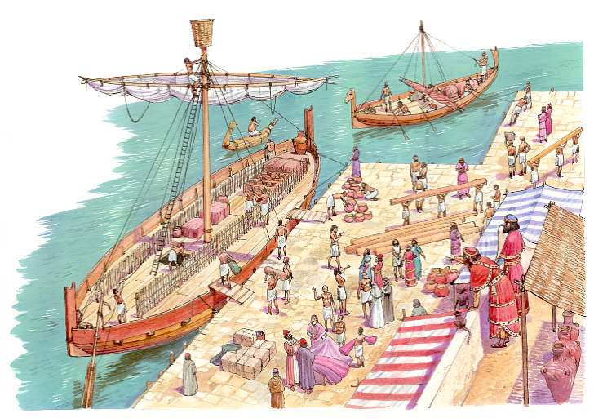

En el siglo XVIII se produjo un punto de inflexión ya que se desarrollo maquinaria, el ferrocarril y los barcos a vapor haciendo un flujo más rápido de las mercancías. Ya en el siglo XX la logística fue más un área de estudio e investigación formal el cual, ayudo la introducción de tecnologías como la radio, el teléfono y ya posteriormente el internet y la introducción de métodos como el jus-in-time que tenia como objetivos tener la cantidad necesaria de productos o materias primas en el espacio justo y momento preciso.



Mas adelante, con la era digital, la logística sufrió un cambio radical debido a los SGA y sistemas de transporte, los códigos de barras y RFID; acrónimo de radio-frequency identificación, el cual es una tecnología que tiene como objetivo la identificación y el registro de datos. Todo ello impulsaba entregas más rápidas y personalizadas, mayor sostenibilidad y una mayor capacidad de adaptación.

Durante la década de 1970 en adelante fueron desarrollando los primeros sistemas informáticos para la gestión de almacenes. **Manhattan Associates Warehouse Management System** era un SGA y uno de los lenguajes para el desarrollo de esos sistemas fue COBOL dado que era muy utilizado en ese momento y podía manejar bastantes cantidades de datos y procesarlo, pero actualmente, hay infinidades de SGA o WMS en inglés, como **NetSuit de Oracle**, el cual ofrece una visibilidad del inventario con seguimiento real de los artículos que entran y salen, **Esfera WMS** el cual es un sistema que esta basado en la nube lo que le permite realizar una implementación rápida de pedidos y el cual tiene un app movil àra acceder de forma remota, **SAP** que es una muy conocida organización internacional con amplia experiencia en la gestion de la cadena de suministros, **Webstock**…etc.



En estos últimos años y en especial en la crisis sanitaria provocada por la COVID-19 ha disparado el crecimiento de la logística y con ello el e-commerce, dado que anteriormente los consumidores iban a los establecimientos para adquirir los productos, ahora y cada vez va mas en aumento, compramos los productos desde casa a base de un clic o un toque en la pantalla del dispositivo móvil y esperamos a que nos traigan los productos a casa e incluso servicios que son capaces de realizar entregas en el mismo día. Lo que conlleva a que software como los SGA sea más populares y demandados en el sector logístico.



Los SGA es uno de los pilares en la **optimización** de las operaciones logísticas en diversas empresas enfocadas en dicha industria. La **integración de nuevas tecnológicas** en los SGA como, por ejemplo, internet, dispositivos lectores de códigos de barras, IA...etc. permiten un seguimiento **mas preciso** a tiempo real de los inventarios como también la **movilidad y accesibilidad** ya que podemos realizar la **gestión de manera remota** a través de dispositivos móviles como, portátiles PDAs o un simple móvil. Es importante añadir que los SGA están evolucionando para ser mas escalables y adaptables a las necesidades que requiera la empresa, los **servicios de la nube** como Azure, AWS Amazon o Google Cloud Platform facilita la capacidad de ser mas escalable y el poder **integrarse con otros sistemas empresariales** como también, es importante recalcar en estos sistemas la importancia de su seguridad e integridad de los datos por lo que se está fortaleciendo en ese aspecto.

Es decir, este tipo de aplicaciones continúan evolucionando y cumpliendo satisfactoriamente la demanda que hay.

# Metodología usada (2-4 páginas)

# Tecnologías y herramientas utilizadas en el proyecto (2-3 páginas).

SAI está compuesto por un conjunto de tecnologías las cuales son muy utilizadas a día de hoy, son bastante fiables y aún siguen actualizándose, por lo que es idóneo para el entorno en el que se esta desarrollando el proyecto. Las tecnologías escogidas son las siguientes:

* **HTML5**: Lenguaje de marcas el cual es utilizado para estructurar una página web.
* **CSS3**: Es un tipo de lenguaje que permite definir y crear una visualización a un documento HTML ya estructurado el cual genera un diseño visual de paginas web e interfaces de usuario. Cabe destacar que es un lenguaje el cual se sigue actualizando e implementando nuevas funcionalidades.
* **JavaScript**: Es un lenguaje de programación ligero, interpretado y orientado a objetos, es utilizado principalmente para el desarrollo web pero puede abarcar más entornos fuera de un navegador. Es ideal para agregar dinamismo a las paginas web, por lo que, principalmente se utilizará transacciones de una pagina a otra y para verificar los datos que se están dando de entrada en el momento ya que es un lenguaje compilado en línea o también conocido como just-in-time.
* **Servidor** **Apache**: es uno de los servidores web mas importantes del mundo. Utilizado por grandes empresas como Netflix, Microsoft, PayPal…etc. Es, además un servidor web HTTP de código abierto para plataformas Unix y sigue mantenido y desarrollado por Apache Software Foundation. A continuación, voy a indicar las ventajas por las cuales ha sido escogido:
  + Código abierto y gratuito, incluso para uso comercial.
  + Software confiable y estable
  + Parches de seguridad regulares y actualizados con frecuencia
  + Fácil de configurar, ideal para principiantes
  + Multiplataforma
  + Tiene una gran comunidad y soporte lo que facilita la solución de cualquier duda.
* **PHP:** Lenguaje de programación del lado del servidor el cual se encargara de establecer la conexión entre el usuario y la base de datos.
* **Visual Studio Code:** Es un editor de código fuente desarrollado por Microsoft. Es software libre y multiplataforma, está disponible para Windows, GNU/Linux y macOS. VS Code tiene una buena integración con Git, cuenta con soporte para depuración de código, y dispone de un sinnúmero de extensiones, que básicamente te da la posibilidad de escribir y ejecutar código en cualquier lenguaje de programación.
* **Base de datos MySQL:** Es un sistema open source de gestión de base de datos relacional, desarrollado y soportado por Oracle. La elección de haber elegido este sistema de base de datos son las siguientes:
  + **Popularidad** **y** **comunidad** **activa**: MySQL es uno de los sistemas de gestión de bases de datos mas utilizados en el mundo., por lo que, muchos usuarios, desarrolladores e incluso expertos pueden ayudar en caso de alguna incidencia.
  + **Mucha** **documentación**: MySQL cuenta con una gran documentación y bastante extensa que abarca todas sus características al detalle e incluso en Castellano, aquí dejo un enlace para echarle un vistazo al [manual](https://downloads.mysql.com/docs/refman-5.0-es.pdf).
  + **Coste**: Como antes hemos comentado es de código abierto y esta disponible de manera gratuita bajo una licencia publica GNU(GPL). Lo que se traduce a un ahorro significativo en costes
  + **Seguridad**: Tiene características solidas en lo que se refiere a la seguridad lo que ayuda a proteger la integridad y confidencialidad de los datos que se almacenan
  + **Escalabilidad**: MySQL es capaz de manejar una gran cantidad de datos y hacer transacciones simultaneas.
  + **Integración** **con** **PHP**: PHP proporciona una API la cual puede interactuar con las bases de datos de MySQL de manera nativa, es fácil de implementar la relación entre ambas tecnologías y son muy eficientes en términos de rendimiento dado que PHP fue diseñado para trabajar con MySQL.
* **XAMPP**: Utilizaremos esta herramienta de desarrollo ya que nos permitirá probar la aplicación web en nuestro propio equipo y también sin tener necesidad de tener acceso a internet. En él incluyen diferentes softwares libres como como el servido Apache, MySQL/Mariadb el cual encontraremos phpMyAdmin que será otro administrador de base de datos.

Dicho lo cual, el conjunto de estas tecnologías crea una buena base para un proyecto el cual tiene la capacidad de seguir creciendo en muchos aspectos para poder mejorar la eficiencia y producción de nuestros usuarios.

# Planificación, Diagnóstico y Contexto Laboral (1-2 páginas)

Para la planificación he utilizado el diagrama de Gantt, a través de una plantilla ofrecida por Excel. He ido apuntando el registro de cada día que he avanzado en el proyecto y en lo que me he enfocado.

No he tenido suficiente tiempo ya que he tenido un viaje personal y no pude avanzar como me hubiera gustado, pero se ha logrado avances importantes en este pequeño periodo de tiempo que he podido estar disponible, y crear una base para poder continuar en el en un futuro.

Como se puede ver, la presentación de la propuesta y planificación ha sido algo larga debido a que, quería abarcar tanto al principio para un SGA que no era posible, también en un principio estaba enfocado en usar Python como lenguaje de programación, pero se opto por los lenguajes que había utilizado en este grado y sin utilizar ningún framework. Es decir, este proyecto se ha elaborado con lo que hemos visto en las clases.

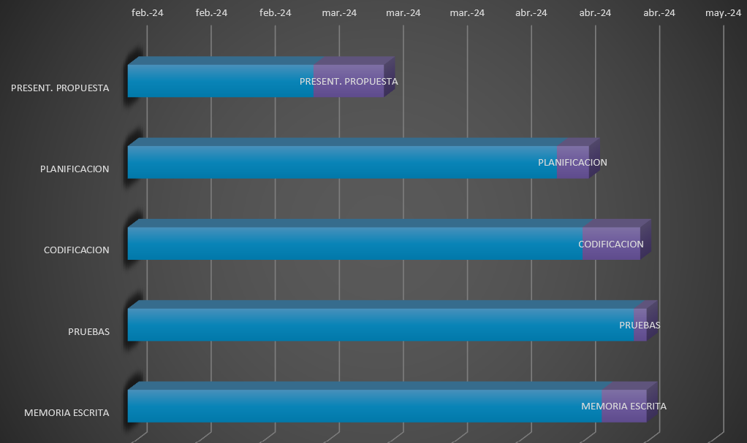

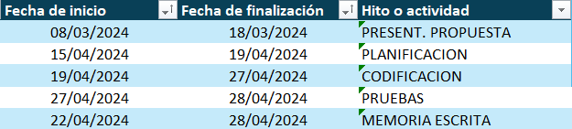

La fase de codificación y pruebas realmente iban de la mano, ya que cuando iba acabando alguna funcionalidad la ponía a prueba e iba puliendo los errores.

Para hacer un diagnostico del proyecto se ha realizado un análisis DAFO, es una estupenda herramienta para identificar las debilidades, amenazas, fortalezas y oportunidades de negocio.

* DEBILIDADES:
  + Despliegue de la aplicación muy basico, ya que ha sido enfocado en que el proyecto resida en un equipo de manera local
  + Poco conocimiento de desarrollo en aplicaciones web el cual faltan muchos conceptos para elaborar un proyecto competente
  + Escasas funcionalidades
* AMENAZAS
  + Fuerte competencia frente a otros productos que están en el mercado desde hace tiempo
* FORTALEZAS
  + Experiencia en lo que un usuario de un SGA quiere para ser mas productivo y eficiente a la hora de ejercer su trabaja ya que he estado en logística este tiempo
  + Al tener esta aplicación web un modelo iterativo incremental permite a seguir adaptándose a las necesidades que el cliente requiera
  + Puede adaptarse a cualquier sector comercial que requiera una gestión de inventario
* OPORTUNIDADES
  + Como antes se ha comentado, el crecimiento de lo que es logística y por ende sus sistemas para organizar, monitorizar, producir… seguirá en aumento y buscando siempre nuevas ideas para que aumente la eficiencia de los conceptos antes mencionados.

SAI en contexto laboral puede ejercer en una infinidad de procesos en los que se basa un bloque logístico, actualmente cabe recalcar que no puede abarcar mucho debido al desarrollo escaso que se ha tenido, pero si a la gestion de un inventario. En un futuro puede ayudar a la eficiencia operativa, a un seguimiento y trazabilidad de los suministros más exacto, obtener información detallada del almacén; cuantos artículos hará falta, producción de empleados y optimización del recorrido a la hora de preparar pedidos. Es decir, es una herramienta muy importante el cual mejora la rentabilidad de las operaciones logísticas de la empresa.

# Análisis del proyecto (8-16 páginas)

### Requisitos Funcionales

ACCESO

El acceso en la aplicación solo será posible si están registrados, si no lo estuvieran no tendrían acceso lo que ayuda a denegar el acceso indebido de agentes externos y solo podrá registrar usuario el *super-admin.*

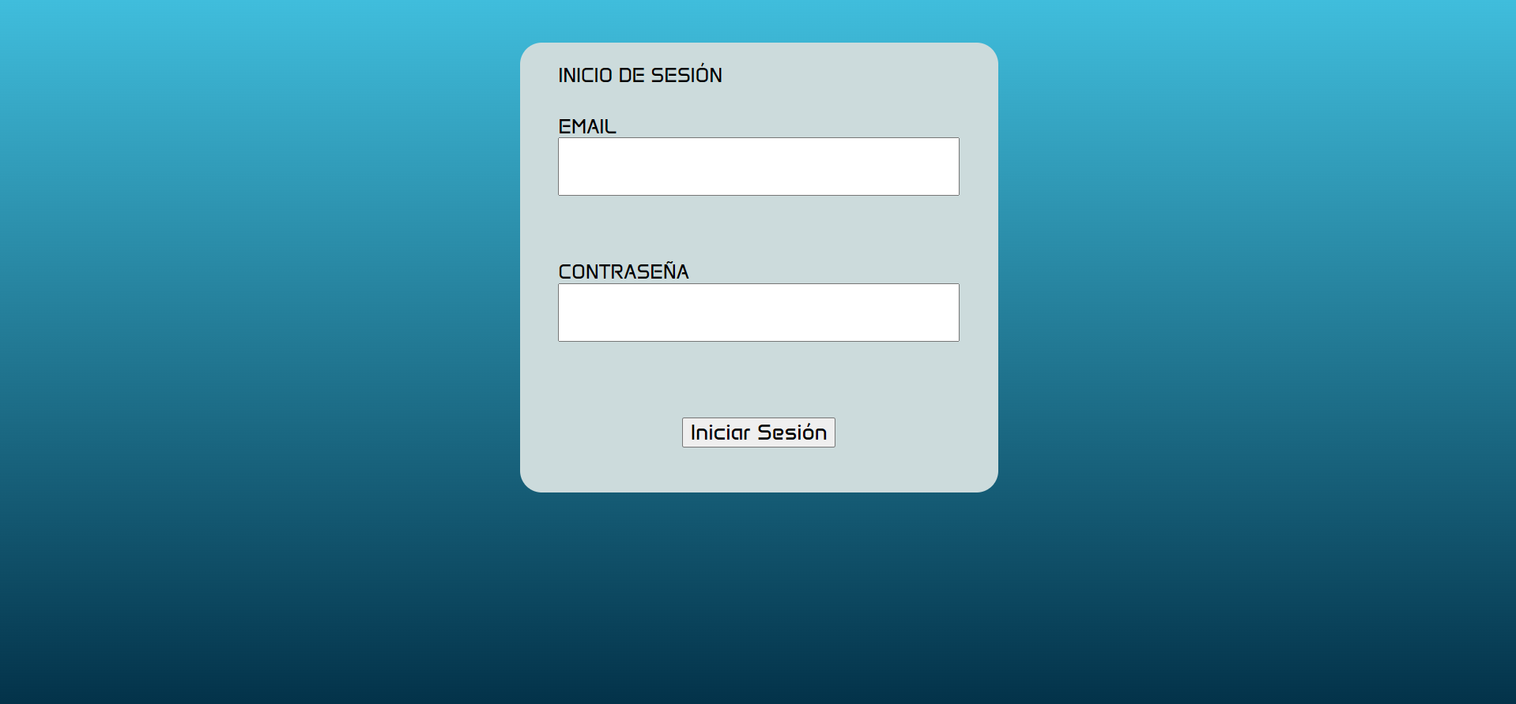

En caso de que el login sea correcto habrá 3 casos dependiendo de que rol tenga el usuario:

1. Si el usuario es super-admin: accederá directamente a la página de adm.usuarios.
2. Si el usuario es admin: accederá directamente a la página de adm.articulos.
3. Si el usuario es estándar: accederá directamente a la página de entradas

ROLES

* **Super-admin**: Este usuario puede acceder a cualquier funcionalidad, es decir, puede crear usuarios, eliminar y modificarlos al igual con las ubicaciones y artículos, como también, puede dar de entrada en caso que haga falta.
* **Admin**: Este usuario tendrá el mismo acceso que el super-admin excepto, el poder crear, modificar y eliminar usuarios en la página de adm.usuarios.
* **Standar**: Este ultimo usuario solo tendrá permiso para dar de entrada a los artículos y ubicarlos.

NAVEGACION

* ADM. USUARIOS

Los usuarios deberán de ser registrados siempre por el super-admin a través de la aplicación en adm.usuarios el cual se deberá introducir:

* Nombre
* Apellidos
* Email
* Contraseña,
* Rol, solo habrá disponibles dos opciones; Admin y Stándar.

Es importante recalcar que en caso de que exista un usuario existente, el cual se identificara si lo es por el email, no dejara crearlo. De todas maneras, tendremos una tabla al lado del formulario el cual aparecerá los usuarios creados y sus datos como, id, nombre, apellidos, email y su rol, junto con dos botones; eliminar y modificar, que como su propio nombre indica podremos eliminar y modificar dichos usuarios.

Gracias a la función que implementa PHP de cifrar las contraseñas sera mas difícil para los agentes externos no autorizados a poder acceder a la aplicación dado que cogerá la contraseña de entrada y la cifrará utilizando un algoritmo de cifrado seguro. Posteriormente utilizaremos otra función de PHP para comparar la contraseña introducida con la contraseña cifrada en la base de datos a la hora de hacer login.

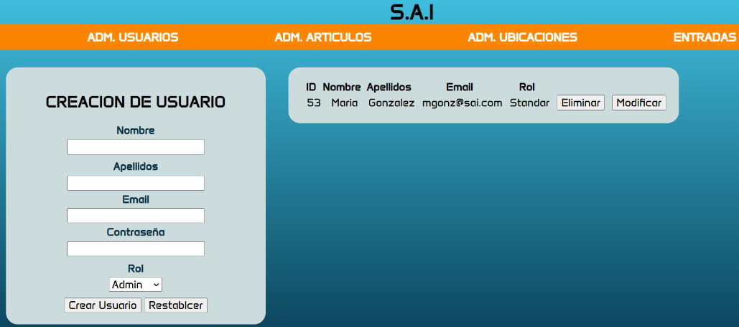

**IMPORTANTE**

Nunca aparecerá el super-admin para evitar posibles incidencias, si se desea modificar algún dato de él, habrá que realizarlo directamente en la base de datos.

* ADM.ARTICULOS

Aquí podremos crear los artículos que vayamos a tener en nuestro inventario para poder gestionar con ellos posteriormente, los datos que nos solicitaran será el nombre, el EAN del articulo y si deseamos una imagen. Los campos de nombre y EAN son requeridos por lo que no podemos dejarlos en blanco.

Es importante saber que el EAN se compone de 13 cifras por lo que en caso de excedernos nos arrojara un error y no podremos continuar.

He elegido el almacenar las imágenes en nuestra raiz del proyecto ya que si almacenamos las imágenes directamente en nuestra base de datos puede ocasionar muchos problemas como, que aumente considerablemente el tamaño de la base de datos, disminuya el rendimiento… etc. Por lo tanto, podremos escoger una imagen de nuestro equipo local y la aplicación creara un carpeta en caso de que no exista en la raíz y almacenara ahí las imágenes, y lo que se guardara realmente en la base de datos de cada articulo será su el nombre de la imagen que será única ya que si almacenamos el mismo nombre sobrescribirá la imagen así evitamos errores.

Como en todas las paginas tendremos una tabla al lado del formulario el cual contendrán los datos de los artículos, cuando sobrepase cierta dimensión la tabla podremos hacer scroll en ella para ver los artículos faltantes.

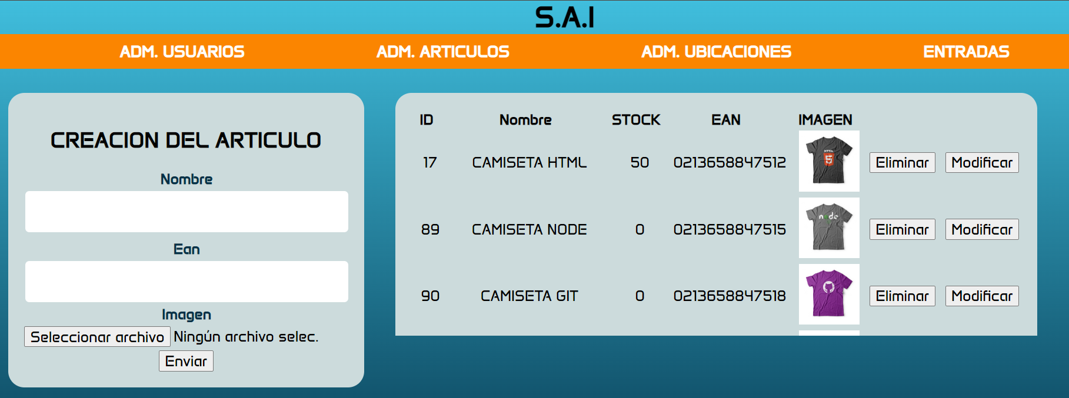

**IMPORTANTE**

A la hora de querer eliminar un articulo el cual tenga stock y por ende tenga una ubicación asignada no lo permitirá la aplicación, en caso de que queramos eliminar el articulo tendremos que previamente eliminar las entradas de ese artículo.

* ADM.UBICACIONES

Aquí podremos crear las ubicaciones nuestro sitio, he optado por especificar un formato en el nombre de la ubicación que sera PnºnºCnºnºBnºnº, haciendo referencia a P = pasillo, C = columna, B = balda, un ejemplo es P02C05B07. Para garantizar que el formato que introduzcamos sea el que queremos he optado por dos moderadores, uno de ellos en el propio formulario el cual sea lo que introduzcamos en el nombre de la ubicación será en mayúscula siempre y la otra, es un script de JavaScript el cual, sino cumple el formato, nos saltará un pop-up o una ventana emergente el cual nos avisara que el formato introducido no es correcto y anulará el envío del formulario.

En adm.ubicaciones tendremos un formulario y una tabla de igual manera a las demás paginas mencionadas.

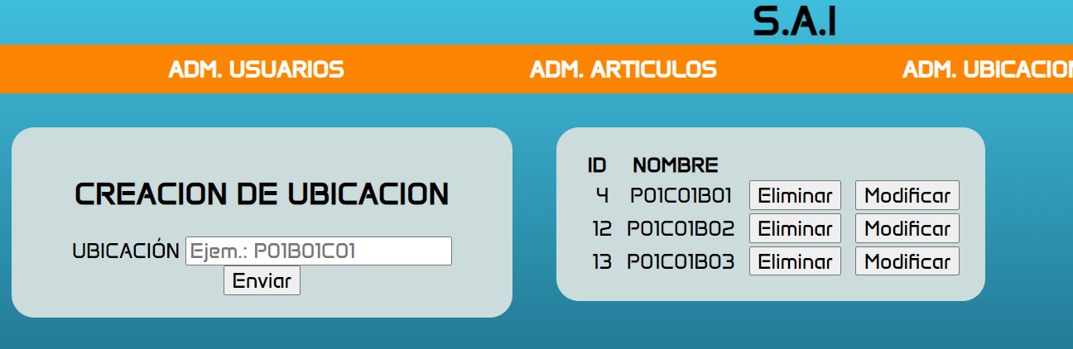

**IMPORTANTE**

A la hora de querer eliminar una ubicación el cual tenga artículos anclados en ella, no lo permitirá la aplicación, en caso de que queramos eliminar el articulo tendremos que previamente eliminar las entradas de ese artículo.

* ENTRADAS

En entradas podremos ubicar los artículos con una cantidad, en el formulario deberemos de introducir el ean, la posición y la cantidad que vayamos a dar de entrada a nuestro inventario.

Cuando vamos a dar de entrada un articulo es importante que previamente se haya dado de alta el articulo y también la ubicación, sino nos arrojara la aplicación un error y no se creara la entrada.

Aquí también, tendremos una tabla la cual nos proporcionara los datos de cada entrada que hayamos hecho con su boton de accion eliminar.

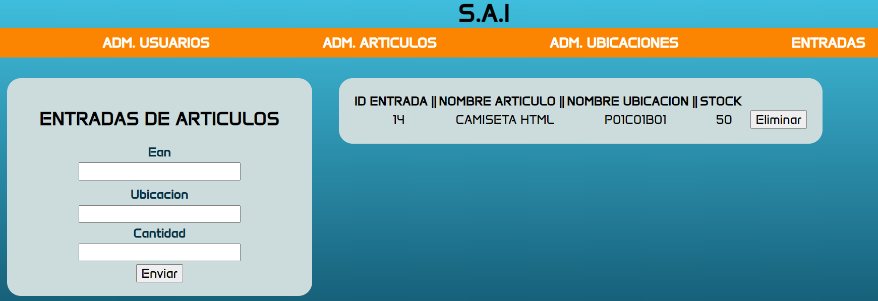

Tanto cuando se da de entrada como cuando se elimina una entrada, se actualizará el stock del articulo mediante unos triggers que he aplicado en la base de datos, lo cual se activaran cuando se inserte o se elimina un registro en la tabla de ubicaciones_articulo y el stock esta actualizado constantemente.

### Diagrama Entidad – Relacion (ER)

# Diseño del proyecto (6-14 páginas)

# Despliegue y pruebas (4-10 páginas)

# Conclusiones (1-2 páginas)

# Vías futuras (1-2 páginas)

# Bibliografía/Webgrafía (1-2 páginas)

# Anexos

# Manual de Usuario

